# 实验2 Android应用的界面编程

## 实验目的

1. 了解界面编程和视图
2. 掌握Android界面的几种布局方式
3. 掌握常用的集中UI组件

## 实验学时

2学时

## 实验内容

1. 设计一个计算器界面，如下图所示。

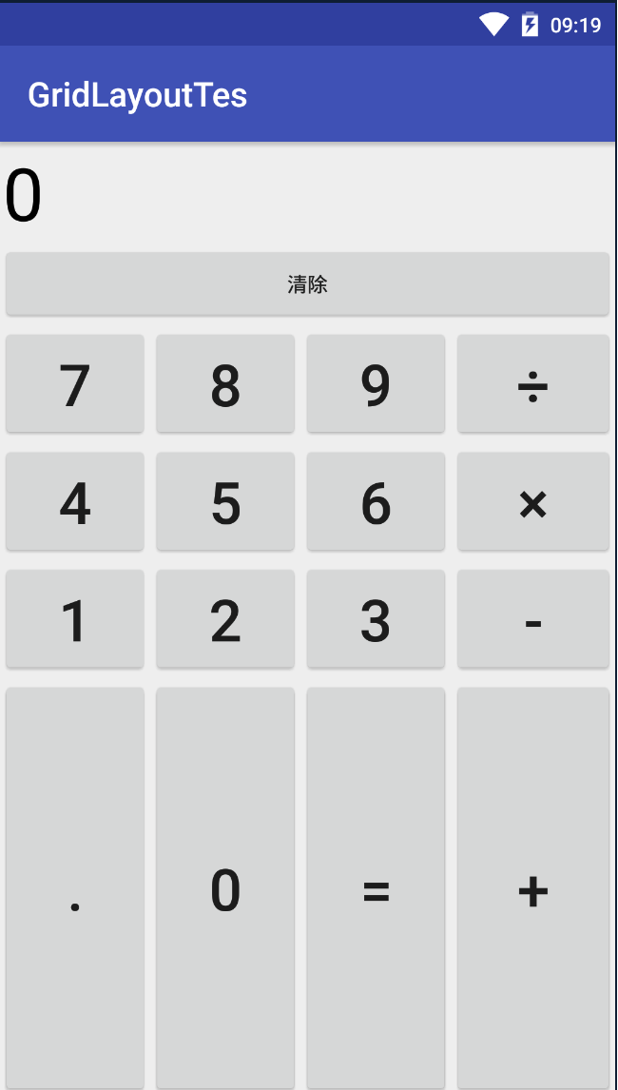

1. 创建一个项目，界面中包含5个按钮，用户点击不同按钮时显示不同的对话框，可参考下图所示，可以自定义各个对话框显示的内容，自定义图标。

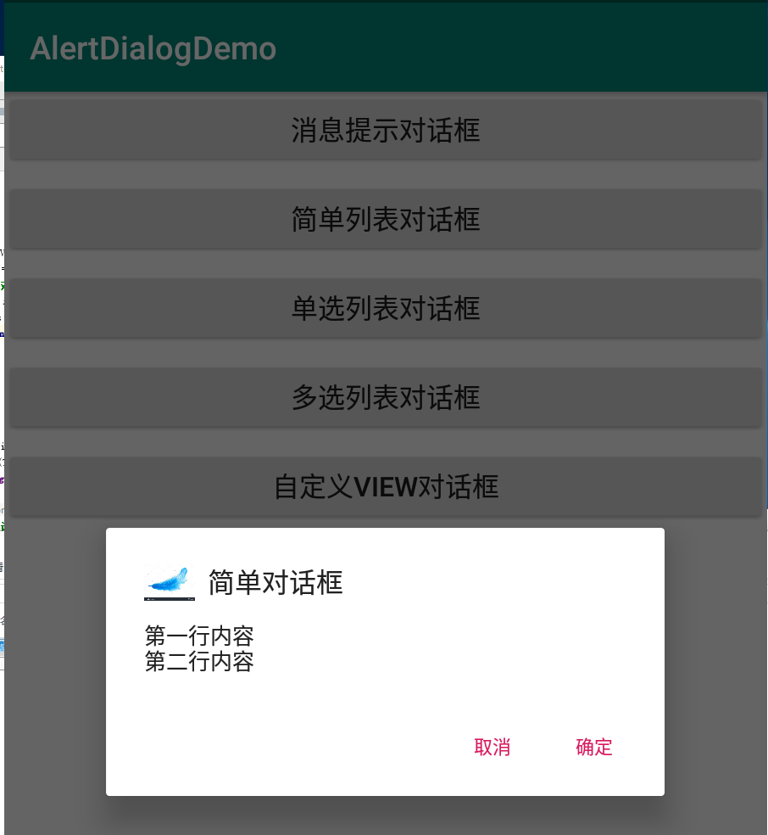

具体过程参考课程PPT和实验2参考代码（xml文件和Java文件）